
Simulation 3 Joint Planar Forward dan Invers Kinematic

Dosen Pembimbing :
RIFKY AFRIZA,S.Tr.T., M.Sc

Nama Team :
Yosua Dirgana Pratama (4222301009)
PROGRAM STUDI D4 TEKNIK
ROBOTIKA
JURUSAN
TEKNIK ELEKTRO
TAHUN AJARAN 2025

- Pendahuluan
Robot manipulator merupakan salah satu bagian penting dalam bidang robotika yang digunakan untuk memindahkan objek dari satu posisi ke posisi lain. Dalam sistem robot, perhitungan posisi dan sudut sangat diperlukan untuk menentukan pergerakan yang akurat. Pada penelitian ini dilakukan simulasi robot planar dengan tiga joint atau tiga derajat kebebasan (3 DOF) menggunakan metode Forward Kinematics dan Inverse Kinematics. Tujuan dari simulasi ini adalah untuk memahami hubungan antara sudut joint dengan posisi end-effector, serta bagaimana menentukan sudut joint berdasarkan posisi target yang diinginkan.
- Metode
Model robot yang digunakan adalah robot planar dengan tiga link yang memiliki panjang L1 = 8, L2 = 6, dan L3 = 4. Pada metode Forward Kinematics, posisi end-effector dihitung berdasarkan sudut masing-masing joint menggunakan persamaan trigonometri. Sudut θ1, θ2, dan θ3 divariasikan menggunakan fungsi sinus dan cosinus sehingga menghasilkan pergerakan robot secara dinamis.
Pada metode Inverse Kinematics, perhitungan dilakukan untuk menentukan sudut joint berdasarkan posisi target yang telah ditentukan. Proses ini dimulai dengan menentukan posisi target, kemudian menghitung posisi wrist, dilanjutkan dengan penggunaan hukum cosinus untuk mendapatkan nilai θ2, serta fungsi trigonometri untuk menentukan θ1 dan θ3. Simulasi ini menggunakan beberapa titik target yang dihubungkan menjadi sebuah lintasan (trajectory) sehingga robot dapat bergerak secara berkelanjutan.
Simulasi dibuat menggunakan bahasa pemrograman Python dengan bantuan library NumPy untuk perhitungan matematis dan Matplotlib untuk visualisasi animasi.
Berikut ini code python dari file forward_kinematics.py :
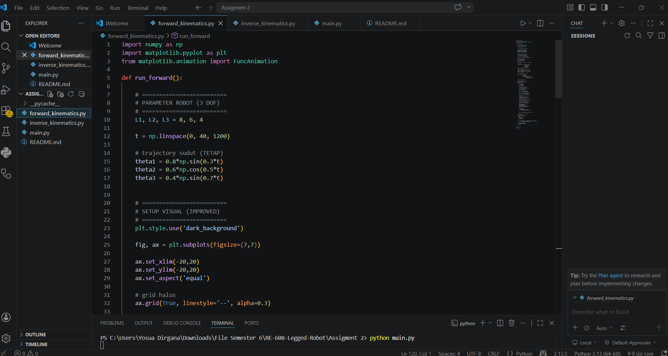
Berikut ini code python dari file inverse_kinematics.py :
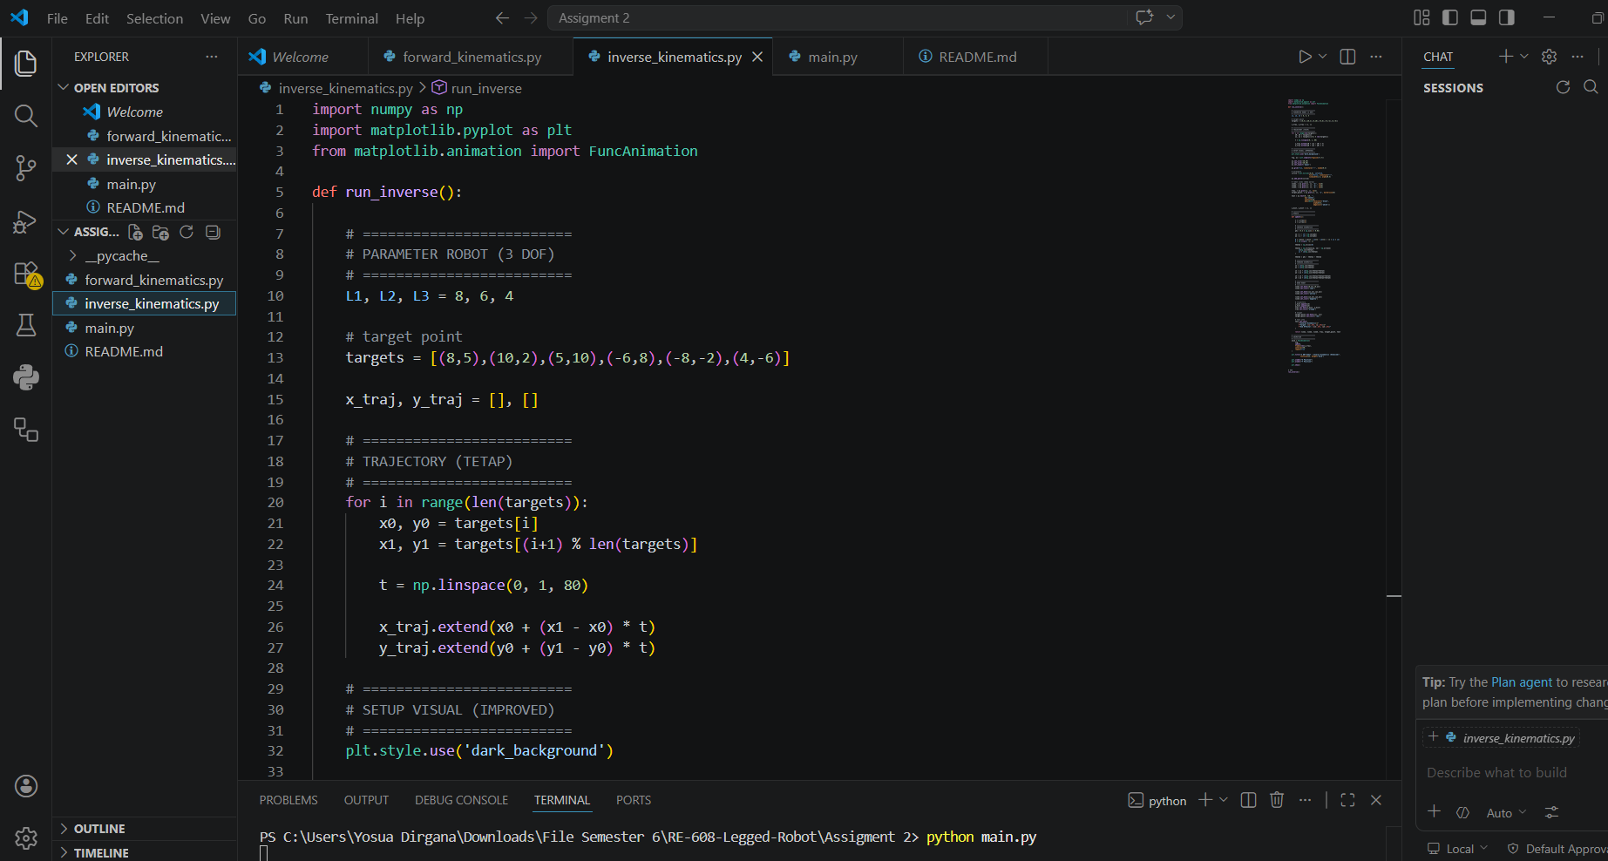
Berikut ini code python dari file main.py :
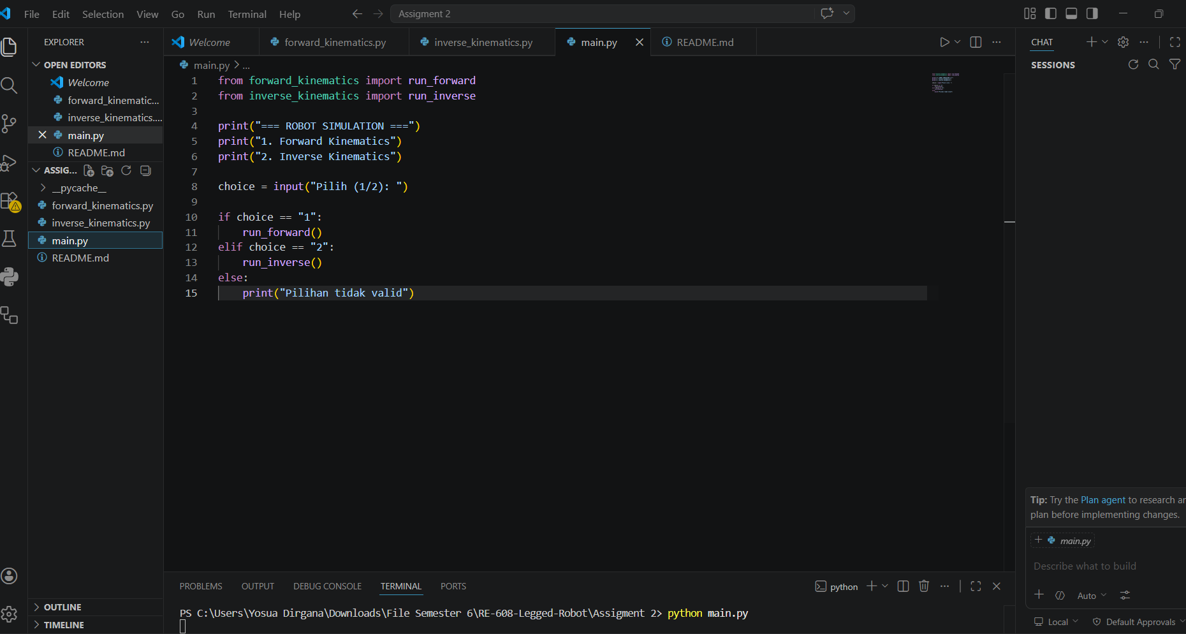
- Hasil Simulasi
Hasil simulasi menunjukkan bahwa metode Forward Kinematics mampu menghasilkan posisi end-effector berdasarkan perubahan sudut joint secara real-time. Sementara itu, metode Inverse Kinematics mampu menggerakkan robot menuju titik target yang telah ditentukan dengan cukup akurat. Visualisasi animasi menunjukkan bahwa trajectory pergerakan end-effector dapat ditampilkan dengan baik dan pergerakan robot terlihat halus (smooth). Hal ini menunjukkan bahwa perhitungan yang dilakukan sudah sesuai dengan konsep kinematika robot.

- Berikut ini adalah hasil dari forward_kinematic :
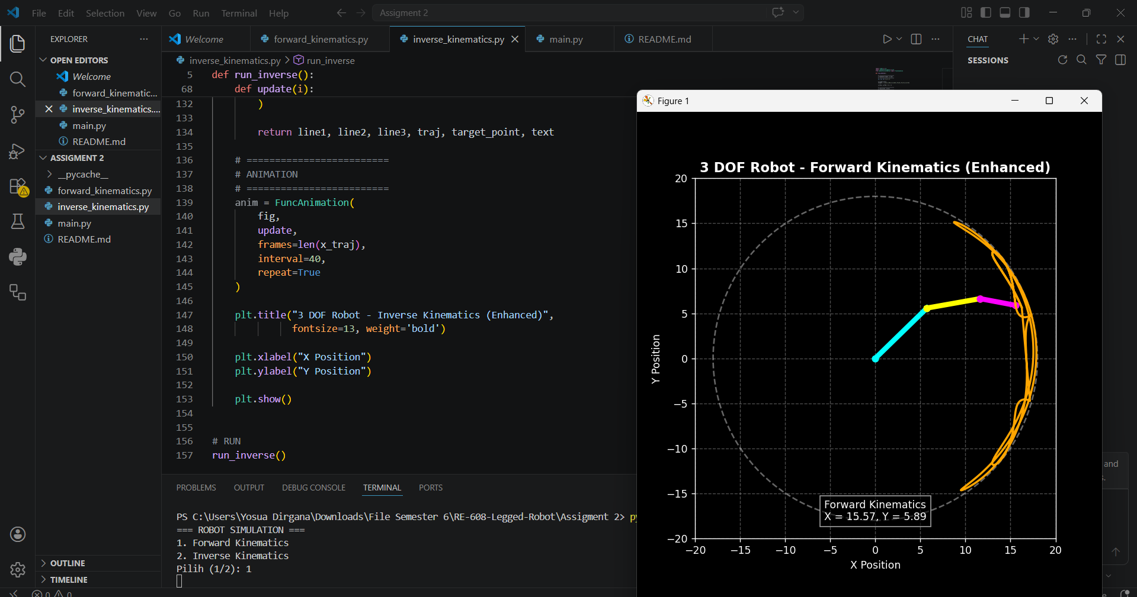

- Berikut ini adalah hasil inverse_kinematic :
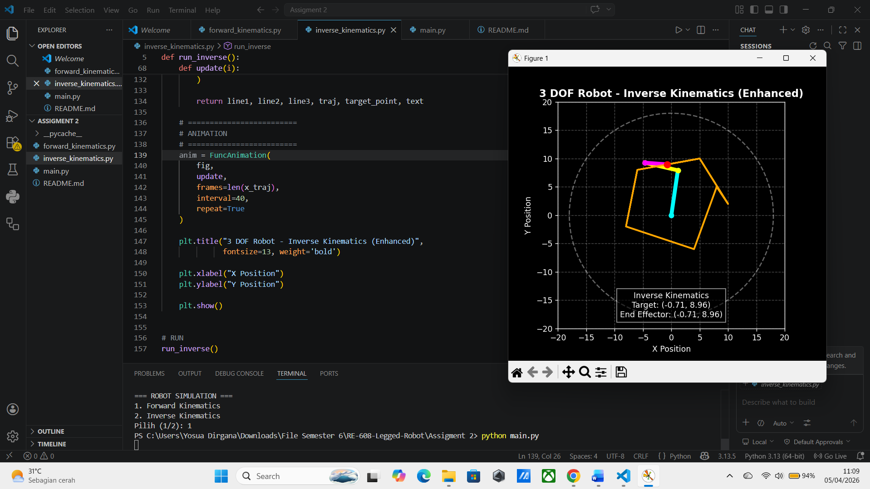

- Kesimpulan
Berdasarkan simulasi yang telah dilakukan, dapat disimpulkan bahwa Forward Kinematics digunakan untuk menentukan posisi end-effector dari sudut joint, sedangkan Inverse Kinematics digunakan untuk menentukan sudut joint dari posisi target. Kedua metode ini saling berhubungan dan merupakan dasar penting dalam sistem kendali robot manipulator. Simulasi ini juga menunjukkan bahwa konsep kinematika dapat diimplementasikan dengan baik menggunakan Python dan divisualisasikan dalam bentuk animasi.

- Link Github dan Video Simulasi Drive :
- Berikut ini adalah link github tugas yang saya berikan :
https://github.com/YosuaDirganaPratama/RE-608-Legged-Robot.git
- Berikut ini adalah link drive video tugas yang saya berikan :
https://drive.google.com/file/d/1qxV0Br8jHyxJP-fgkqBwQTAbpjNhaIUm/view?usp=sharing

